3-бөлім. Роботтехника  3.4. Бұрылыстар. |  |  | Мектеп: № 253
Күні: 08-13/02/2022 ж |  |  | Мұғалімнің аты-жөні:
Сынып: 5 а, ә, б, в | Қатысқандар саны: |  | Қатыспағандар саны:
Оқу мақсаттары | 5.3.3.2 роботты көрсетілген градусқа бұру үшін бағдарламалар жасау.
Сабақтың мақсаттары | Барлық оқушылар:  - роботты шаршы бойымен қозғалту программасын анықтайды.
Сабақтың мақсаттары | Көптеген оқушылар:  - роботты шаршы бойымен қозғалту үшін қолданылатын алгоритм командаларын салыстырады.
Сабақтың мақсаттары | Кейбір оқушылар:  - роботты шаршы бойымен қозғалту алгоритмдерін дұрыс орындаудың маңыздылығын сипаттайды.
Тілдік мақсаттар | Пәндік лексика және терминология  Сабақта қолданылатын термин сөздер:
Тілдік мақсаттар |  | сызықтық алгоритм | линейный алгоритм | linear algorithm
Тілдік мақсаттар |  | алға | вперед | forward
Тілдік мақсаттар |  | солға | налево | to the left
Тілдік мақсаттар |  | оңға | направо | to the right
Тілдік мақсаттар | Диалог/жазбаша жұмысқа қажетті пайдалы фразалар топтамасы  - Қандай геометриялық фигураларды білесіңдер? Олар бір-бірінен несімен ерекшеленеді?  - Геометриялық фигураларды жайлы біліміңді күнделікті өмірде қолданасыңдар ма? Мысал келтіріңдер.  - Геометриялық фигуралардың қасиеттерін робот қозғалысында қалай қолдануға болады деп ойлайсыңдар?

Жазу.
Сызықтық алгоритм ұғымын жазыңдар.
Роботтың шаршы бойымен қозғалыс программасын жазыңдар.
Алдын-ала білімі | Гироскопиялық датчик.
Пәнаралық  байланыс | Ағылшын тілі, Орыс тілі, Жаратылыстану, Математика.
Құндылықтарға  баулу | «Мәңгілік ел» ұлттық идеология құндылықтарын іске асыру.
Жоспар
Сабақтың кезеңдері | Жоспарланған іс-әрекет | Қосым ша
Сабақтың басы  3 мин  7 мин | Ұйымдастыру кезеңі:  Сәлемдесу, түгендеу.  Сыныпта көңілді ахуал орнату.  Өткен сабақты пысықтау үшін оқушыларға берілген зерттеу жұмысын тақтада қорғату. Оқушылар «Геометриялық фигуралардың қасиеттері» тақырыбында жасаған жобаларын тақтада қорғайды.  Қосымша сұрақтар қою.  - Гироскопиялық датчиктің маңызы жайлы не білдің?  - Роботтар қозғалысына гироскопиялықдатчиктердің қандай ықпалы бар?  - Гироскопиялық датчиктің басқа датчиктерден қандай ерекшелігі бар?  Ауызша мадақтау, ынталандыру. | А4  парағы

Сабақтың ортасы  3 мин  5 мин  6 мин | Жаңа тақырып туралы білім деңгейлерін анықтау үшін ынталандыру сұрақтарын қою  - Қандай геометриялық фигураларды білесіңдер? Олар бір- бірінен несімен ерекшеленеді ?  - Геометриялық фигуралар жайлы білімдеріңді күнделікті өмірде қолданасыңдар ма? Мысал келтіріңдер.  - Геометриялық фигуралардың қасиеттерін робот қозғалысында қалай қолдануға болады деп ойлайсыңдар?  Оқулықпен жұмыс.  Оқушылар оқулықтағы мәліметтермен танысады. Мұғалім жаңа ақпаратпен таныстырады, бірге талдайды (бейнежазба, презентация, флипчарт қолдануға болады).  Жеке практикалық жұмыс орындау.  «Сақшы» робот программасы  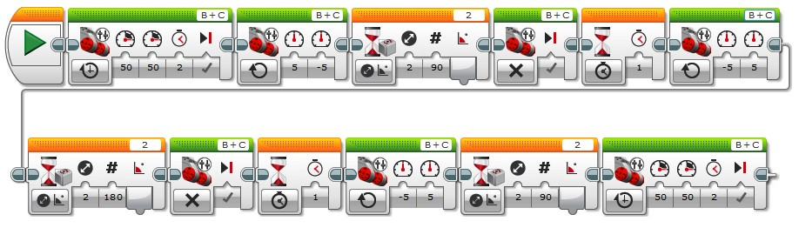  «Сақшы» роботтың программасын жасау үшін Независимое управление мотором (Моторды тәуелсіз басқару), Ожидание (Күту) блоктарын қолданамыз. | Оқулық

5 мин  5 мин | Дескриптор:  - робот жұмысын басқару блоктарын анықтайды;  - робот жұмысын басқару блоктарын қолданады.  Жұптық жұмыс  «Сақшы» роботтың программасына талдау жасаңдар. Блоктардағы сандық параметрлерге назар аударыңдар. Робот жауынгер сақшының барлық қызметтерін орындай ала ма? Қандай қызметін орындай алмайды? Не себепті?  Дескриптор:  - «Сақшы» роботтың бұрылыс жасау блоктарын анықтайды;  - программасына талдау жасайды;  - сын тұрғысынан ойланып, пікір айтады.  Топтық жұмыс  «Сақшы» робот программасын әлі де қалай жетілдіре түсу керек? Роботтің қимыл-әрекетіне тағы қандай функциялар қосқан болар едің? Өз ұсыныстарыңды жасаңдар.  Дескриптор:  - роботтың іс-әрекетін анықтайды;  - робот программасын дамыту жолдарын қарастырады.
Сабақтың соңы  5 мин | «Қарлы кесек» ойыны. Оқушылар тақырыпқа байланысты сұрақтар жазып, қағазды умаждап қар жасайды және келесі топқа лақтырады. Ол топ сұрақтарға жауап береді.  Kahoot, plickers программаларында электронды тест жұмысын орындату. |  |  |  |  | А4  парағы  Компью тер
Рефлекси я  1 мин |  | «БББ кестесі». Оқушылар сабақ туралы бұрыннан білетінін, сабақта не білгенін, не білгісі келетінін кестеге жазады.
 |  |  | Білемін | Білдім | Білгім келеді
Үй тапсырмасы   |  | 9-суретте берілген программа блоктарына талдау жаса. Бұл программа орындалғанда қандай нәтиже алуың мүмкін? Себебін түсіндір.  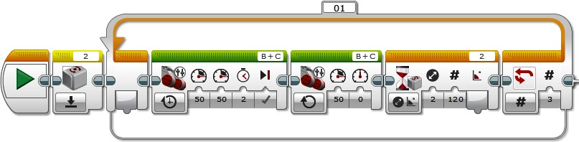

3-бөлім. Роботтехника  3.5. Практикалық жұмыс |  |  |  |  | Мектеп: № 253
Күні: 05-13/02/2022 ж |  | Мұғалімнің аты-жөні: |  | Изтлеуова г
Сынып:5 а, ә, б, в |  | Қатысқандар саны: |  | Қатыспағандар саны:
Оқу мақсаттары |  | 5.3.3.2 роботты көрсетілген градусқа бұру үшін бағдарламалар жасау.
Сабақтың мақсаттары |  | Барлық оқушылар:  - роботты көрсетілген градусқа бұру командаларын анықтайды, қолданады.
Көптеген оқушылар:
- роботты көрсетілген градусқа бұру командаларын салыстырады.
Көптеген оқушылар:
- роботты көрсетілген градусқа бұру командаларын салыстырады.
Кейбір оқушылар:
- роботты көрсетілген градусқа бұру командаларын қолданудың маңыздылығын сипаттайды.
Тілдік мақсаттар |  | Пәндік лексика және терминология  Алдыңғы сабақта танысқан термин сөздерді еске түсіреді.
Диалог/жазбаша жұмысқа қажетті пайдалы фразалар топтамасы
- Қандай геометриялық фигураларды білесіңдер? Олар бір-бірінен несімен ерекшеленеді ?
- Геометриялық фигуралар жайлы білімдеріңді күнделікті өмірде қолданасыңдар ма? Мысал келтіріңдер.
- Геометриялық фигуралардың қасиеттерін робот қозғалысында қалай қолдануға болады деп ойлайсыңдар?
Жазу.Сызықтық алгоритм ұғымын жазыңдар.
Роботтың шаршы бойымен қозғалыс программасын жазыңдар.
Алдыңғы алған білімі |  | Бұрылыстар.
Пәнаралық байланыс |  | Ағылшын тілі, Орыс тілі, Жаратылыстану, Математика.
Құндылықтарға баулу |  | «Мәңгілік ел» ұлттық идеология құндылықтарын іске асыру.
Жоспар
Сабақтың кезеңдері |  | Жоспарланған іс-әрекет |  |  |  | Қосымш а
Сабақтың басы  3 мин  8 мин |  | Ұйымдастыру кезеңі  Сәлемдесу, түгендеу.  Сыныпта көңілді ахуал орнату.  Өткен сабақты пысықтау  Техникалық диктант |  |  |  | А4 парағы
- Робот қозғалысы үшін блогын таңдаймыз.
Роботтың екі доңғалағында алға 30 см/секундпен 2 секунд қозғалыс жасайды.
- Робот қозғалысы үшін ................блогын таңдаймыз. Роботтың бір доңғалағы алға 20 см/секундпен ал екінші доңғалағы 20 см /секундпен артқа қозғалыс жасайды. Робот бір орыннан бұрылыс жасауды бастайды.
- Роботтың қозғалысы бұрышы градусқа
жеткенде, Независимое управление мотором (Моторды тәуелсіз басқару) блогында мотор өшеді.
- ........... блогы көмегімен робот 1 секунд бұрылыс жасаған бағытқа қарап тоқтап тұрады.
- Робот қозғалысы үшін Независимое управление мотором (Моторды тәуелсіз басқару) блогы көмегімен робот бір доңғалағы артқа ............ , ал екінші доңғалағы ......... алға қозғалыс жасап, сол жаққа бұрылады.
- Робот қозғалысы бұрышын 270 градусқа жеткенде
.................... блогында моторды өшіреді.
- Робот кері қозғалысы үшін Независимое управление мотором (Моторды тәуелсіз басқару) блогы мен роботтың екі доңғалағы да артқа қарай 3
секунд қозғалыс жасайды.
Жұмыстарын ауызша мадақтау, қолдау көрсету.
Сабақтың ортасы  3 мин  10 мин  6 мин |  |  | Жаңа тақырып туралы білім деңгейлерін анықтау үшін ынталандыру сұрақтарын қою  - Геометриялық фигуралардың қасиеттерін робот қозғалысында қалай қолдануға болады деп ойлайсыңдар?  - Роботтың шаршы бойымен қозғалыс программасы туралы не айтасындар?  Жеке практикалық жұмыс орындау  «Балара» роботы  Балалар кәдімгі алтыбұрышты фигура тәріздес ін құрады. Алтыбұрыш – ауданды тиімді пайдалану үшін ең ыңғайлы геометриялық фигура. Алтыбұрыштың дөңгелек тәрізді іннен артықшылығы, індердің арасында ешқандай бос орын қалмайды. Ал дөңгелек тәрізді індердің арасында бос кеңістіктер қалып кетеді. Робот «Баларасының» программасы келтірілген. Программаны роботқа енгізіп тексеріп көріңдер. Қандай нәтиже аласыңдар? Анықтаңдар.  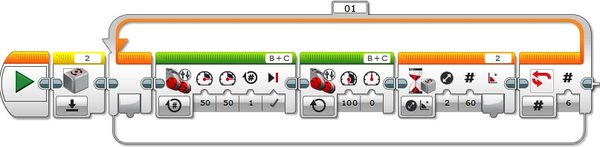  Дескриптор:  - робот «баларасының» программасымен танысады;  - программаны қолданады;  - нәтижесін анықтайды.  Топтық жұмыс  Оқушылар «Роботтың шаршы бойымен қозғалысы»,  «Сақшы» робот , «Робот балара» программалары туралы постер жасап қорғайды. |  |  |  |  |  | Оқулық
Сабақтың соңы  6 мин  2 мин |  |  | Сөзжұмбақ құрастыру.  Әр топ робот сөзін қатыстырып, өз қалауларынша сөзжұмбақ құрастырады. Топтар бір-біріне шешуді ұсынады. |  |  |  |  | А4  парағы  Компью- тер

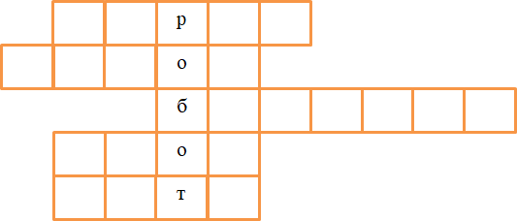

Kahoot, plickers программасында электронды тест жұмысын орындату.
Рефлексия  2 мин | «Екі жұлдыз, бір тілек» әдісі. Оқушылар сабақтан жақсы түсінген екі анықтама және түсінбеген бір сұрақтарын айтады.
Үй тапсырмасы | Тақырып бойынша тест құрастырып келу.

